Školiaci objekt Pro Silva Sihla-Krám je organizačne je začlenený do odštepného závodu Čierny Balog, lesnej správy Sihla a Krám. Má výmeru 1209 ha a zahŕňa 2 zriadené objekty Pro Silva – Sihla a Krám. Nachádza sa lesnej oblasti Veporské vrchy a lokalizovaný je zemepisnými súradnicami 48° 39´ s. z. š. a 19° 38´v.z.d. Rozpätie nadmorských výšok je od 650 m n.m. až po 1000 m n.m. k najvyššieho bodu. Prevládajúcou expozíciou sú severné a severozápadné svahy s miernymi sklonmi 15% v Sihlianskej časti a priemerne 40% sklonmi v časti na Kráme. Objekt sa nachádza v klimaticky mierne chladnej oblasti s priemernou teplotou 5°C a priemerným úhrnom zrážok 900 až 1000 mm. Geologické podložie tvoria žuly,ruly, fylity, diority a granodiority, prevládajú hnedé lesné pôdy.
Ihličnaté dreviny sú zastúpené 93% podielom (sm 86, jd 7, sc+), listnaté 7% podielom (bk 6, jh, js, jb 1, jx, bz+). V zmysle platných LHP na roky 2005-2014 je do I. vekovej triedy zaradených 15% porastov, do II. – 16%, do III. – 17%, do IV. – 35%, do V. – 12% a do VI+ 5%. Porasty sú podľa údajov platného LHP na 85% jednovrstvové hoci v mnohých sa v súčasnej dobe už nachádza rozvíjajúca sa spodná etáž. Odhadovaná priemerná zásoba porastov je okolo 380 m3/ha, plánovaná obnova z LHP bola 111 ha, prevažne prirodzeným zmladením - 54%, s umelou obnovou sa počítalo na 46% holín.
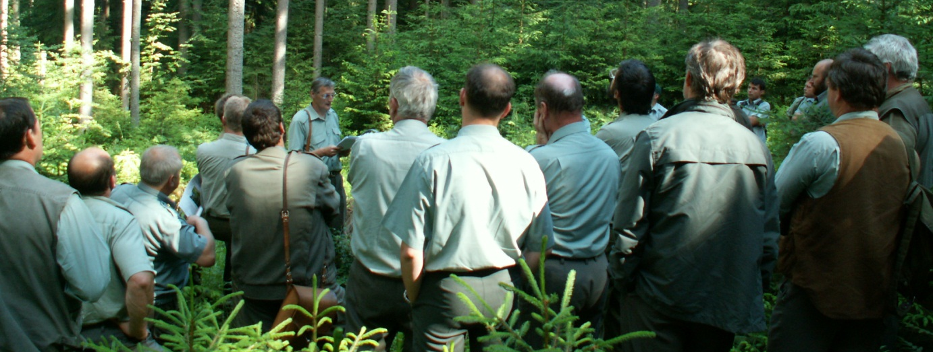
Vedúcim princípom hospodárenia v takmer monokultúrnych smrečinách školiaceho objektu sa stáva zabezpečenie porastovej stability voči pôsobenie abiotických a biotických škodlivých činiteľov prostredníctvom silných úrovňových zásahov, udržanie kvalitného genofondu smreka v dvoch zriadených génových základniach, ktoré sú výmerou totožné s výmerou objektu, postupné pretváranie homogénnych porastov na rôznorodé smreko-jedľo-bukové zmiešané porasty s viacetážovou štruktúrou.

